W6 / 公共備援 B01
教室裡的一刻
教師虛構作品｜AI 生成圖像；不是新聞照片或真實人物。
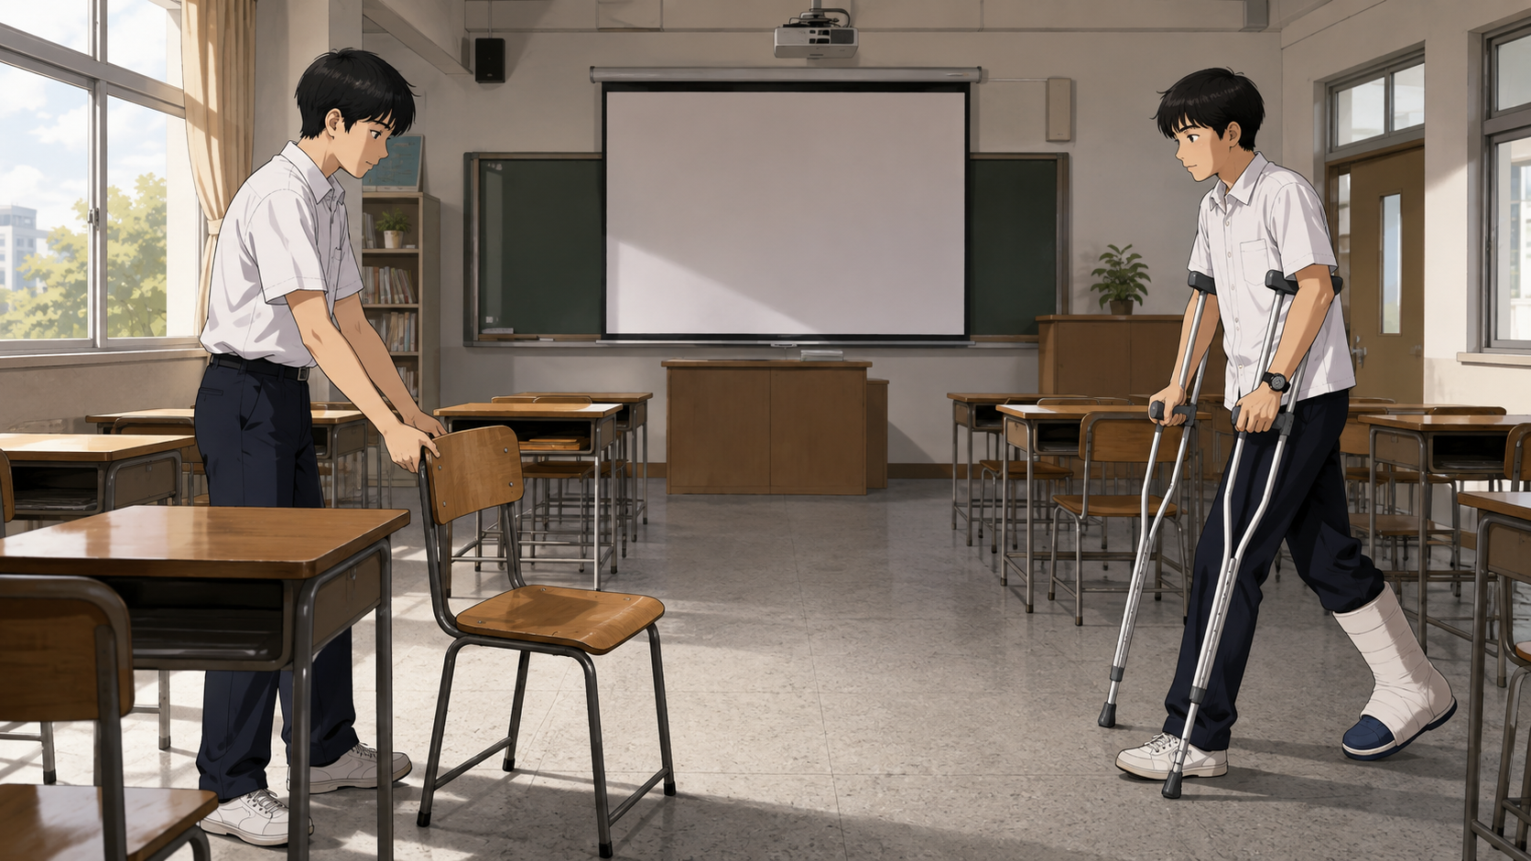
作品代號：教師 B01 版本：原圖 形式：單張圖像
閱讀 只用畫面提供的線索
先在 W6 歷程本第 2 頁寫自己的兩句介紹，保留還不能確定之處。再記兩個可指出位置的線索；例如左側人物、椅背或右側物件。
和閱讀搭檔交換初稿作為對照，或以安全的畫面摘記選用 AI。其他步驟與閱讀別組作品相同；不在此卡另寫一份。
判斷回到這張圖。單張圖未必能確定動作先後、人物關係或內心原因；可以提出有依據的解讀。已在 W4 看過也可練，不能拿教師先前說的設定代替畫面證據。
來源：本課 W4「拉開的椅子」AI 課堂模擬原圖。全程保留此卡供回查；教師依代號找同一版本。

